COMUNICATO STAMPA
CORONAVIRUS: IN 7 GIORNI OLTRE 54 MILA NUOVI CASI (+32,3%),
AUMENTANO RICOVERI (+15,5%) E TERAPIE INTENSIVE (+14,3%).
VACCINI: ENTRO L’ ANNO TERZA DOSE PER QUASI 16 MLN DI PERSONE.
PER EVITARE RESTRIZIONI, RIDURRE A 6 MESI VALIDITÀ GREEN PASS E INTRODURRE OBBLIGO VACCINALE. NO AL “SUPER GREEN PASS”.
IL MONITORAGGIO DELLA FONDAZIONE GIMBE RILEVA, NELLA SETTIMANA 10-16 NOVEMBRE, UN NETTO INCREMENTO DELLA CIRCOLAZIONE VIRALE CON IMPATTO OSPEDALIERO AL MOMENTO CONTENUTO GRAZIE ALLA PROTEZIONE VACCINALE: +534 RICOVERI IN AREA MEDICA +60 IN TERAPIA INTENSIVA. MA PER FRIULI-VENEZIA GIULIA E PROVINCIA DI BOLZANO SI AVVICINA LA ZONA GIALLA. CAMPAGNA VACCINALE: SOLO 127 MILA NUOVI VACCINATI NELL’ULTIMA SETTIMANA. FORNITURE AL PALO DA 5 SETTIMANE: LE SCORTE DI VACCINI A MRNA SCENDONO A QUOTA A 7,6 MLN DI DOSI. TERZE DOSI: SERVONO OLTRE 350 MILA SOMMINISTRAZIONI AL GIORNO SINO AL 31 DICEMBRE. PER RIDURRE IL RISCHIO DI MISURE RESTRITTIVE NECESSARIO RIDURRE LA VALIDITÀ DEL GREEN PASS A 6 MESI E INTRODURRE L’OBBLIGO VACCINALE, ALMENO PER TUTTE LE CATEGORIE DI LAVORATORI A CONTATTO CON IL PUBBLICO. IL “SUPER GREEN PASS”, SENZA L’OPZIONE TAMPONE, RISCHIA SOLO DI ALIMENTARE LE TENSIONI SOCIALI SENZA GARANZIA DI AUMENTARE COPERTURE VACCINALI E ADESIONE ALLA TERZA DOSE.
18 novembre 2021 - Fondazione GIMBE, Bologna
Il monitoraggio indipendente della Fondazione GIMBE rileva nella settimana 10-16 novembre 2021, rispetto alla precedente, un aumento di nuovi casi (54.370 vs 41.091) (figura 1) e decessi (402 vs 330) (figura 2). Continuano a salire anche i casi attualmente positivi (123.396 vs 100.205), le persone in isolamento domiciliare (118.945 vs 96.348), i ricoveri con sintomi (3.970 vs 3.436) e le terapie intensive (481 vs 421) (figura 3). In dettaglio, rispetto alla settimana precedente, si registrano le seguenti variazioni:
- Decessi: 402 (+21,8%), di cui 28 riferiti a periodi precedenti
- Terapia intensiva: +60 (+14,3%)
- Ricoverati con sintomi: +534 (+15,5%)
- Isolamento domiciliare: +22.597 (+23,5%)
- Nuovi casi: 54.370 (+32,3%)
- Casi attualmente positivi: +23.191 (+23,1%)

«Per la quarta settimana consecutiva – dichiara Nino Cartabellotta, Presidente della Fondazione GIMBE – si conferma a livello nazionale un incremento dei nuovi casi settimanali (+32,3%) come documenta anche la media mobile a 7 giorni, che in un mese è triplicata: da 2.456 il 15 ottobre a 7.767 il 16 novembre» (figura 4). Nelle ultime 4 settimane l’aumento della circolazione virale è ben documentato dall’incremento sia del rapporto positivi/persone testate (da 3,6% a 12,7%) (figura 1), sia del rapporto positivi/tamponi molecolari (da 2,4% a 5,8%) e positivi/tamponi antigenici rapidi (da 0,07% a 0,21%) (figura 5).
In tutte le Regioni tranne Calabria e Umbria si rileva un incremento percentuale dei nuovi casi, con variazioni che vanno dal 0,7% della Regione Puglia al 180% della Valle D’Aosta (tabella 1). In 84 Province si registra un’incidenza pari o superiore a 50 casi per 100.000 abitanti: in Campania, Friuli-Venezia Giulia, Lazio, Liguria, Marche, Umbria e Veneto tutte le Province raggiungono o superano tale soglia. In 7 Province si contano oltre 150 casi per 100.000 abitanti: Trieste (638), Bolzano (402), Gorizia (369), La Spezia (248), Forlì-Cesena (219), Padova (179) e Vicenza (152) (tabella 2). «Di fronte a questi numeri – commenta il Presidente – è inaccettabile che gli amministratori non abbiano introdotto restrizioni locali, seppur impopolari, accettando il rischio che la diffusione del contagio trascini l’intera Regione in zona gialla».
«Sul fronte ospedaliero – afferma Renata Gili, responsabile Ricerca sui Servizi Sanitari della Fondazione GIMBE – si registra un ulteriore incremento dei posti letto occupati da pazienti COVID: rispetto alla settimana precedente +15,5% in area medica e +14,3% in terapia intensiva». In termini assoluti, il numero di pazienti COVID in area medica è aumentato da 2.371 del 16 ottobre a 3.970 del 16 novembre (+67,4%) e quello nelle terapie intensive da 338 del 25 ottobre a 481 del 16 novembre (+42,3%). A livello nazionale il tasso di occupazione è del 7% in area medica e del 5% in area critica, con notevoli differenze regionali: nessuna Regione supera la soglia del 15% per l’area medica, mentre Friuli-Venezia Giulia (14%) e Marche (10,1%) superano quella del 10% per l’area critica (figura 6). «Gli ingressi giornalieri in terapia intensiva – puntualizza Marco Mosti, Direttore Operativo della Fondazione GIMBE – continuano ad aumentare: la media mobile a 7 giorni è passata da 34 ingressi/die della settimana precedente a 38» (figura 7).
Solo il Friuli-Venezia Giulia e la Provincia Autonoma di Bolzano sono molto vicini alla zona gialla visto che, oltre all’incidenza settimanale >50 casi per 100.000 abitanti, presentano entrambi i tassi di occupazione ospedaliera superiori o prossimi alle soglie del 15% in area medica e del 10% in terapia intensiva. «Bisogna tenere conto – sottolinea Cartabellotta – che l’attuale sistema per l’assegnazione dei colori alle Regioni è stato elaborato quando non esistevano dati sul declino della copertura vaccinale, né sulla necessità della terza dose. Con queste regole, durante i mesi invernali di aumentata circolazione virale, nelle Regioni con coperture vaccinali più basse e/o in ritardo sulla somministrazione della terza dose c’è il rischio di sovraccaricare gli ospedali senza cambiare colore; anche perché le Regioni hanno la possibilità di aumentare i posti letto disponibili, sottraendoli ad altri malati, o dimettere pazienti COVID in strutture private».
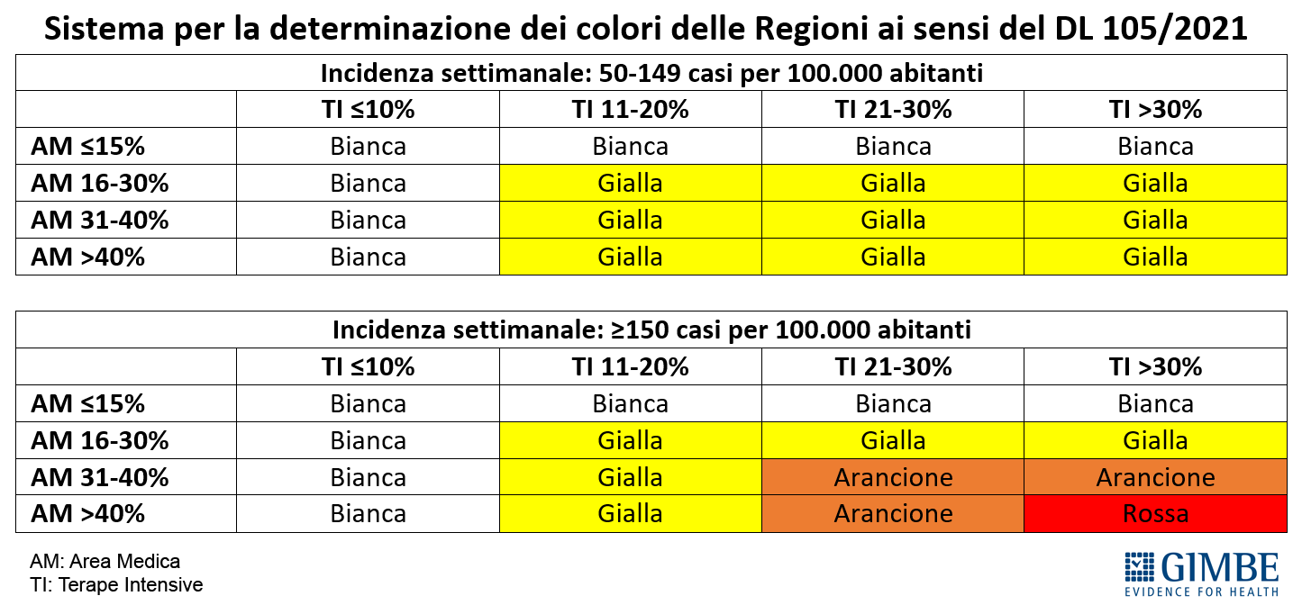
Vaccini: forniture. Al 17 novembre (aggiornamento ore 6.14) risultano consegnate 99.903.390 dosi: in assenza di nuove forniture per la quinta settimana consecutiva le scorte di vaccini a mRNA scendono a quota 7,6 milioni di dosi.
Vaccini: somministrazioni. Al 17 novembre (aggiornamento ore 6.14) il 79,1% della popolazione (n. 46.894.047) ha ricevuto almeno una dose di vaccino (+109.996 rispetto alla settimana precedente) e il 76,8% (n. 45.521.038) ha completato il ciclo vaccinale (+277.306 rispetto alla settimana precedente) (figura 8). In aumento nell’ultima settimana il numero di somministrazioni (n. 1.257.024) (figura 9), con una media mobile a 7 giorni di 179.740 somministrazioni/die.
Vaccini: nuovi vaccinati. Dopo aver sfiorato quota 440 mila nella settimana 11-17 ottobre, in quattro settimane il numero dei nuovi vaccinati è crollato a quota 127.361 (-71,1%) (figura 10). Degli oltre 7,15 milioni di persone non ancora vaccinate preoccupano sia i quasi 2,66 milioni di over 50 ad elevato rischio di malattia grave e ospedalizzazione, sia gli oltre 1,23 milioni nella fascia 12-19 che influiscono negativamente sulla sicurezza delle scuole (figura 11).
Vaccini: coperture. Le coperture vaccinali con almeno una dose di vaccino sono molto variabili nelle diverse fasce di età: dal 97,1% degli over 80 al 74,6% della fascia 12-19 (figura 12) e, rispetto alla settimana precedente, si registrano incrementi sempre più modesti.
Vaccini: terza dose. Su una platea di 895.460 persone per la dose aggiuntiva e di 5.131.130 persone per la dose booster (figura 13), al 17 novembre sono state somministrate 3.269.468 terze dosi di cui 534.029 dosi aggiuntive e 2.735.439 di dosi booster, con una media mobile a 7 giorni che sfiora 120 mila somministrazioni (figura 14). Il tasso nazionale di copertura vaccinale per le dosi aggiuntive è del 59,6% con nette differenze regionali: dal 3,5% della Valle D’Aosta al 100% di Campania, Liguria, Molise, Piemonte, Provincia Autonoma di Bolzano, Sardegna, Sicilia, Toscana e Umbria (figura 15). La copertura nazionale con dose booster è del 53,3%, anche qui con notevoli differenze tra Regioni: dal 31,8% della Calabria al 91,9% del Molise (figura 16). «Queste percentuali – puntualizza Marco Mosti – sono tuttavia sovrastimate dal mancato aggiornamento della platea ufficiale per la dose booster, ferma al 2 novembre». Infatti, secondo le indicazioni ministeriali le persone chiamate a ricevere entro la fine del 2021 la dose booster sono:
- 11,96 milioni over 60 che hanno completato il ciclo con qualsiasi vaccino entro il 4 luglio;
- 757 mila under 60 che hanno ricevuto il vaccino J&J entro il 4 luglio;
- 6,14 milioni dal 1° dicembre persone con età compresa fra 40 e 59 anni che hanno completato il ciclo vaccinale con Pfizer, Moderna o AstraZeneca entro il 4 luglio.

Considerato che ad oggi sono già state somministrate 2,74 milioni di dosi booster e 291 mila dosi aggiuntive agli over 60, entro il 31 dicembre dovrebbero essere somministrate 15,83 milioni di terze dosi, in media oltre 350 mila somministrazioni al giorno. Per indisponibilità dei dati, questi numeri potrebbero essere da un lato sottostimati perché non includono personale sanitario e ospiti di RSA under 60, dall’altro sovrastimati perché includono le persone guarite da meno di 6 mesi e i deceduti appartenenti alle categorie sopra menzionate. «Oltre all’adesione della popolazione alla somministrazione delle terze dosi – commenta Cartabellotta – e alle sfide organizzative e comunicative che le Regioni sono chiamate ad affrontare, preoccupano le scorte di vaccini a mRNA, oggi pari a meno del 50% delle dosi da somministrare entro fine anno, insieme al fatto che rimane sconosciuto il piano delle prossime forniture, ormai al palo da 5 settimane».
«Nello scenario attuale – conclude Cartabellotta – caratterizzato dal progressivo aumento della circolazione virale e dalla riduzione dell’efficacia vaccinale che impone la dose di richiamo, sono due le decisioni politiche che possono minimizzare il rischio di misure restrittive. La prima è ridurre a 6 mesi la validità del green pass rilasciato a seguito di vaccinazione, in linea con le evidenze scientifiche sulla durata della protezione vaccinale e con le indicazioni per la dose di richiamo. La seconda è introdurre l’obbligo vaccinale sia per il ciclo primario, sia per la dose booster, almeno per tutte le categorie di lavoratori a contatto con il pubblico. Invece, non convince affatto il “super green pass” sul modello austriaco, di fatto un “surrogato” dell’obbligo vaccinale: escludere il tampone dalle modalità per il rilascio della certificazione verde – pur identificando le attività essenziali per le quali tale opzione rimarrebbe valida – rischia solo di aumentare le tensioni sociali senza alcuna garanzia di aumentare coperture vaccinali e adesione alla terza dose».
Il monitoraggio GIMBE dell'epidemia di COVID-19 è disponibile a: https://coronavirus.gimbe.org
CONTATTI
Fondazione GIMBE
Via Amendola 2 - 40121 Bologna
Tel. 051 5883920 - Fax 051 4075774
E-mail: ufficio.stampa@gimbe.org
Figura 1
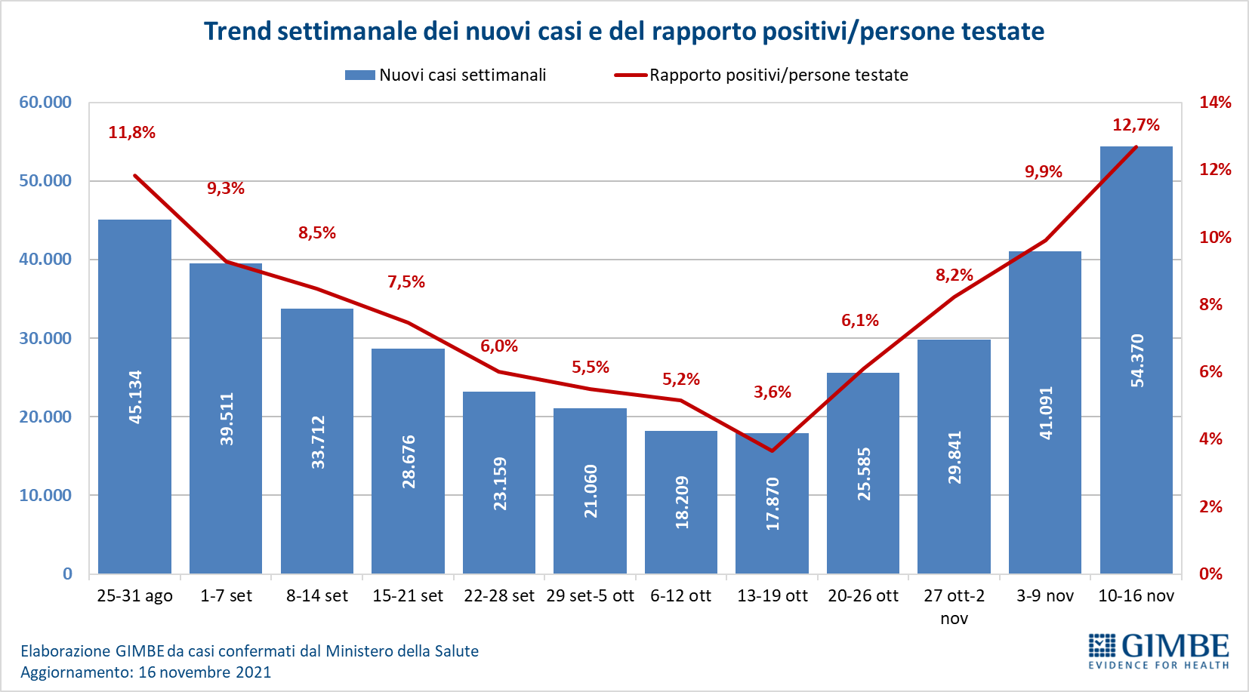

Figura 2
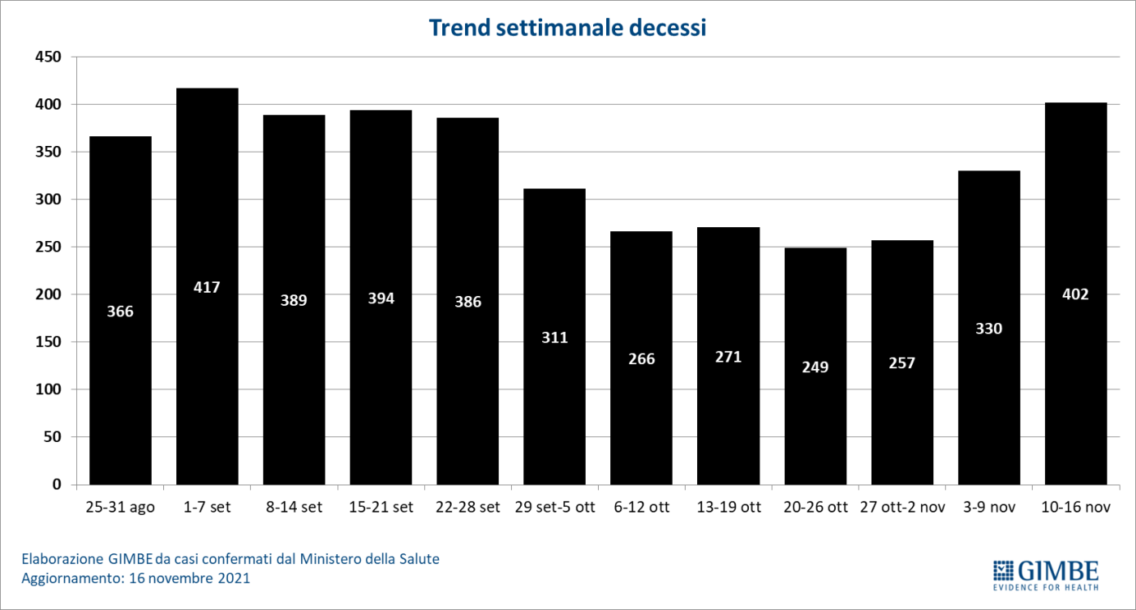

Figura 3
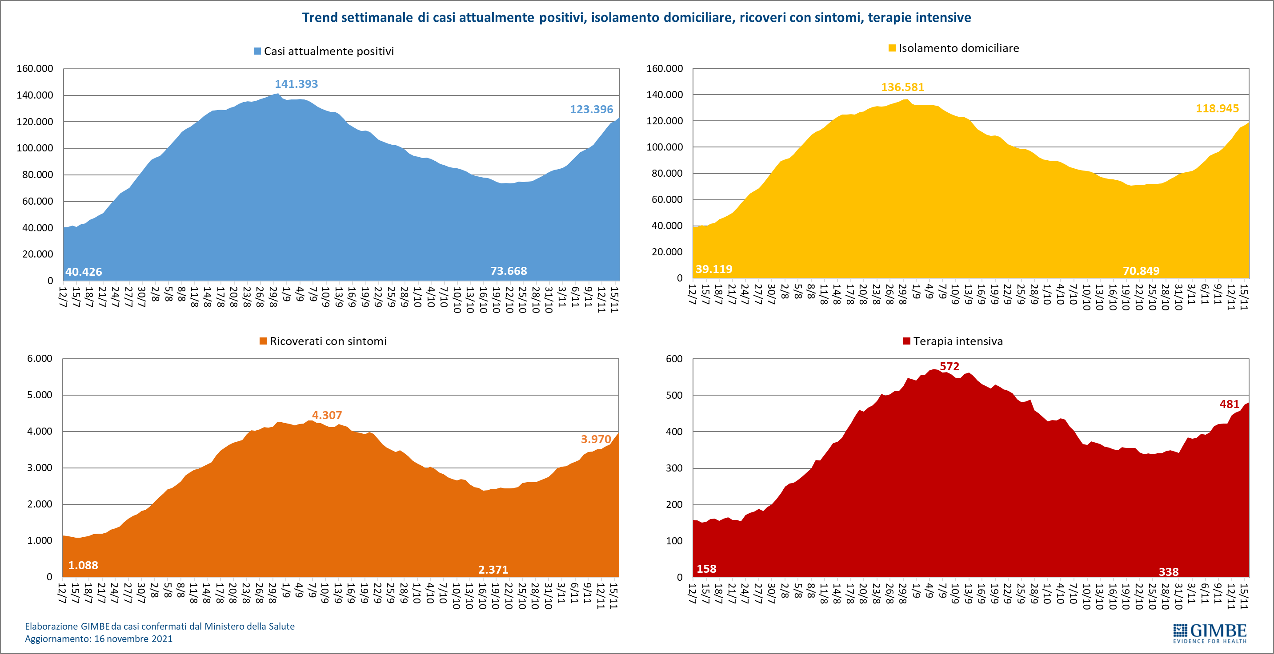

Figura 4
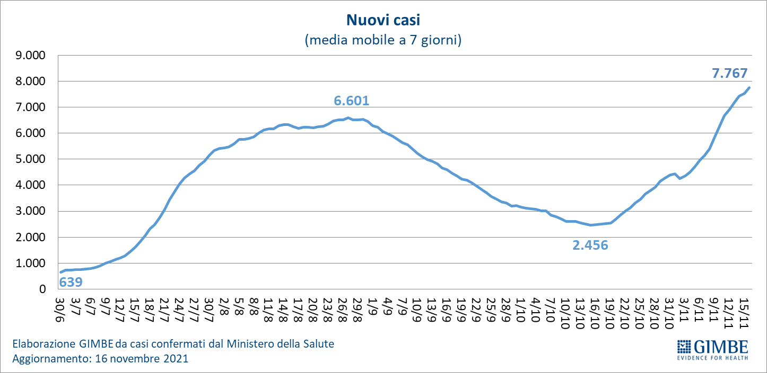

Figura 5
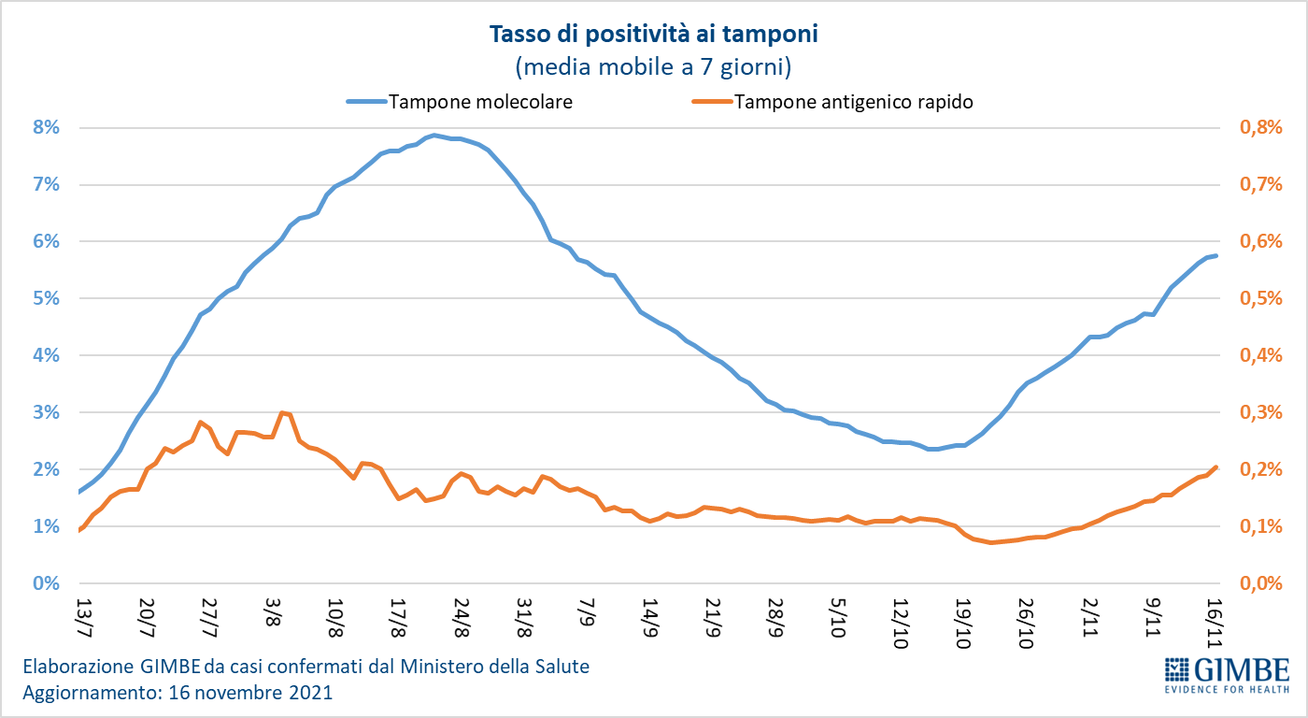

Figura 6
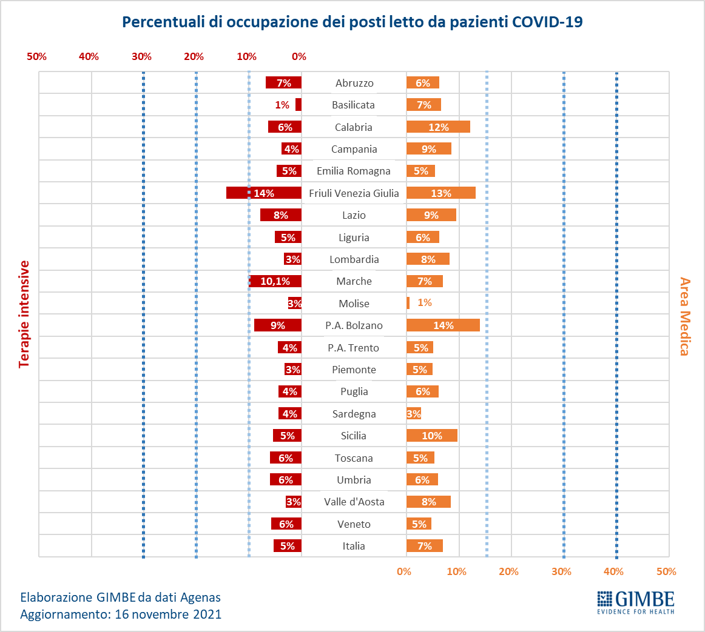
Figura 7
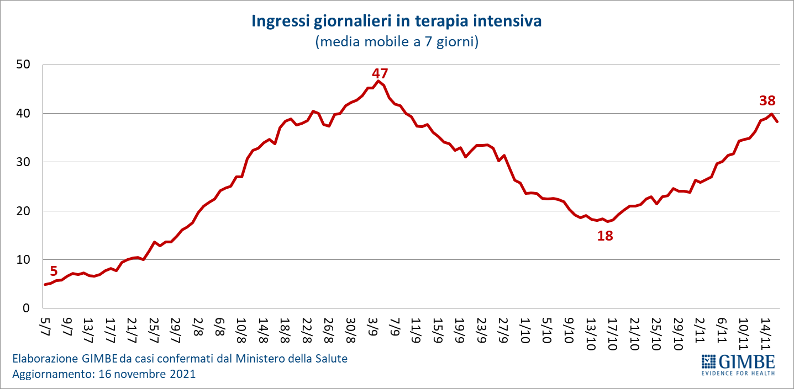

Figura 8
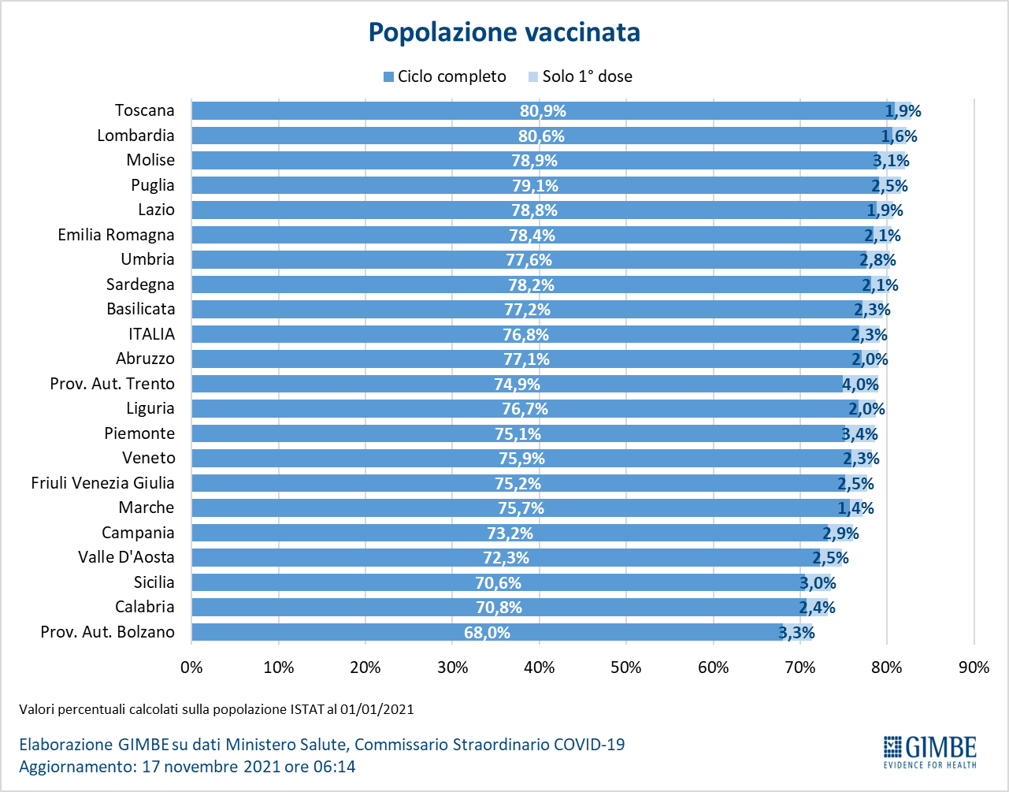

Figura 9
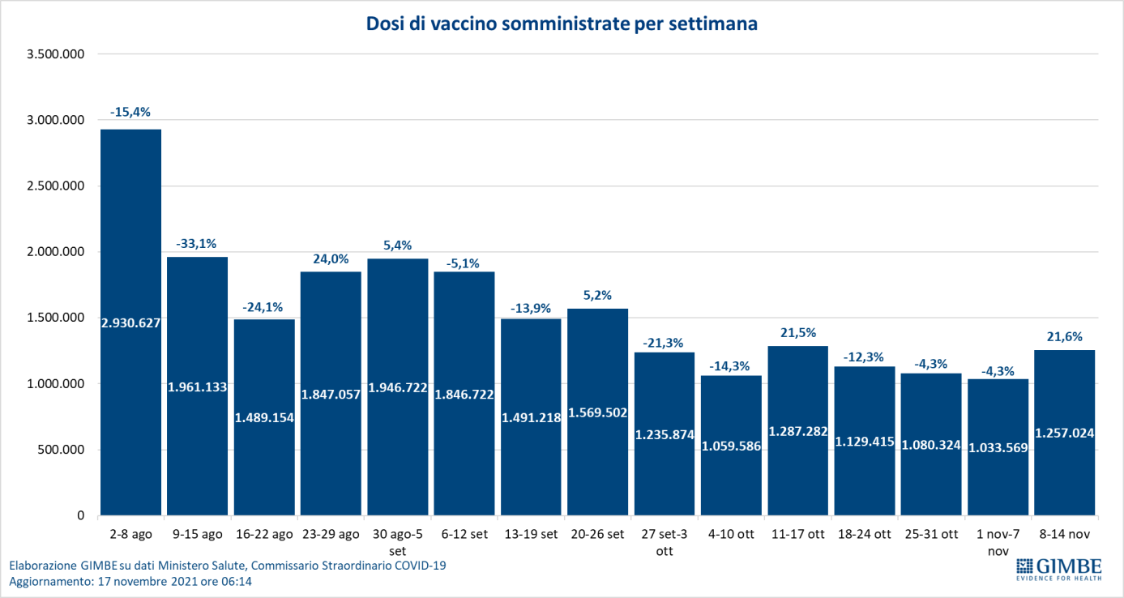

Figura 10
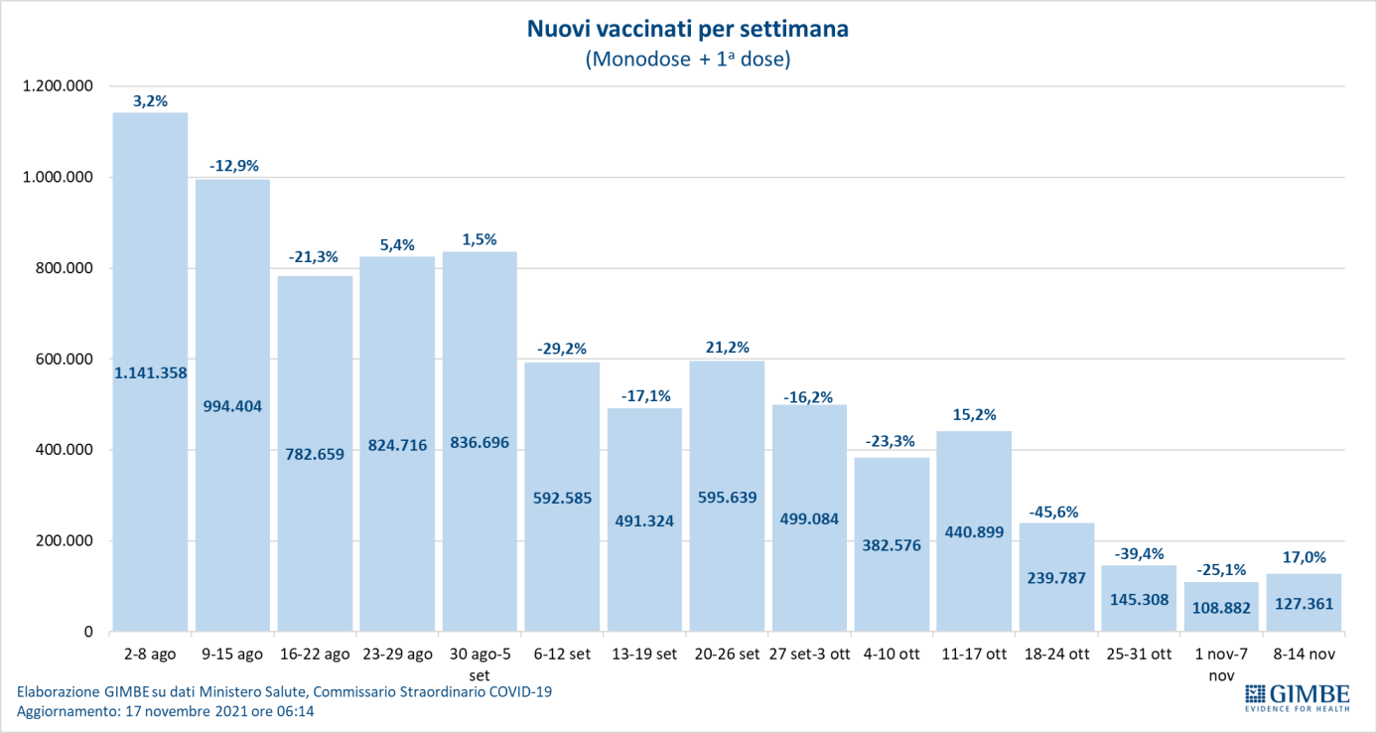

Figura 11
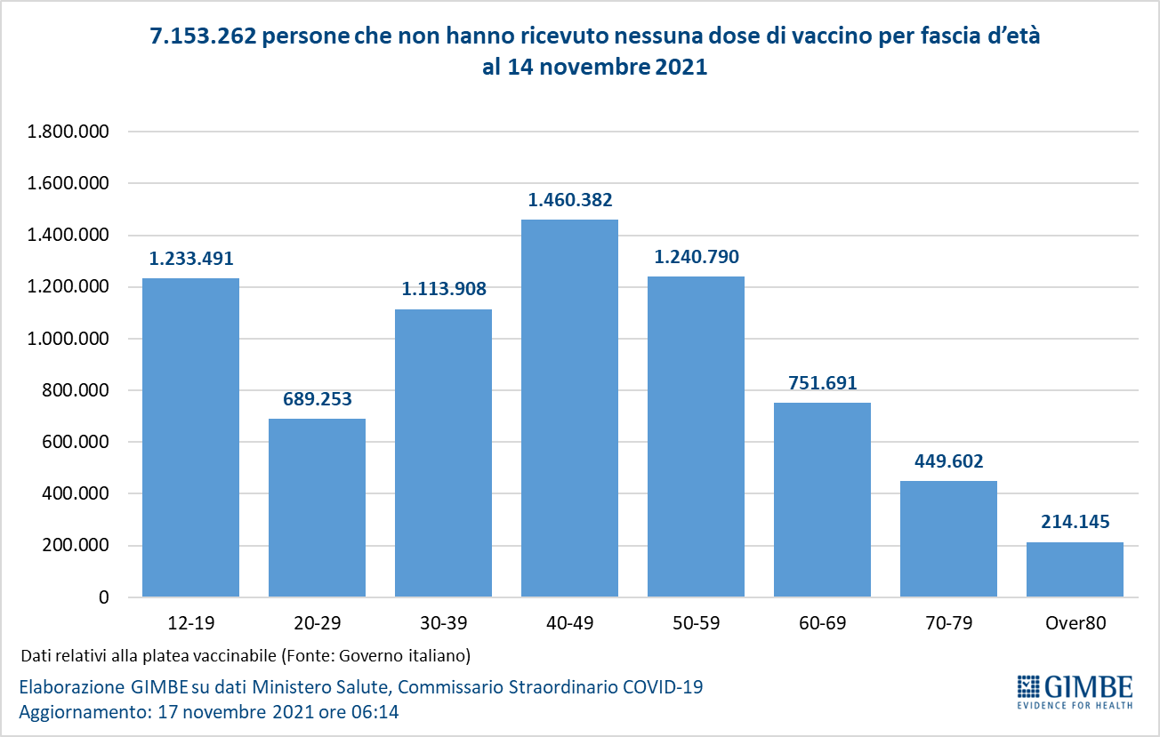

Figura 12
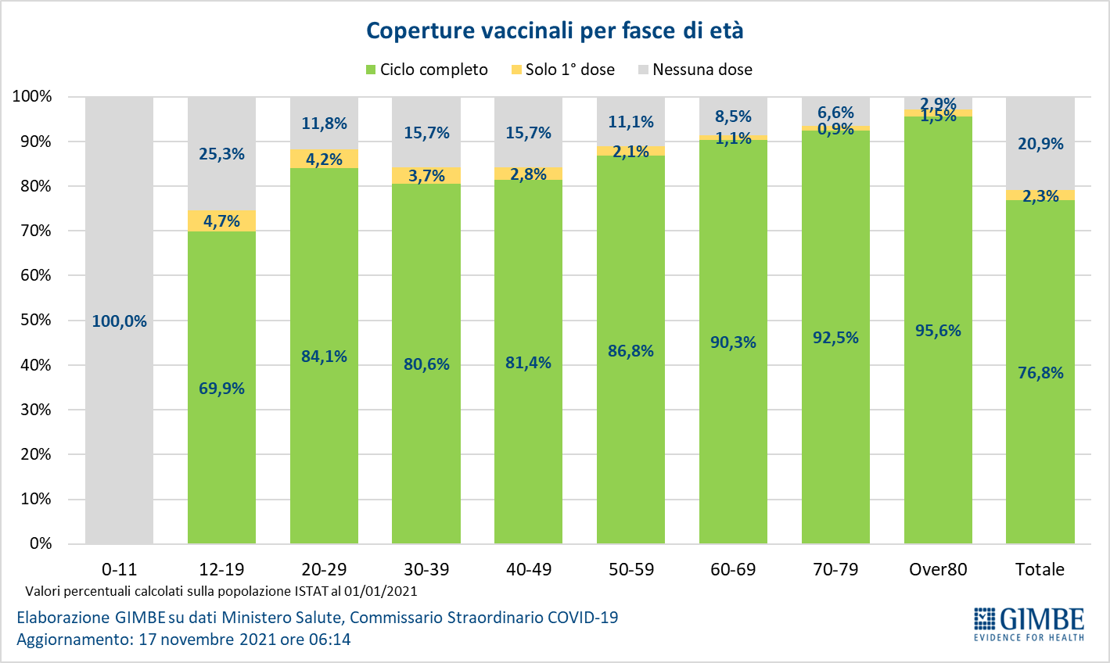

Figura 13
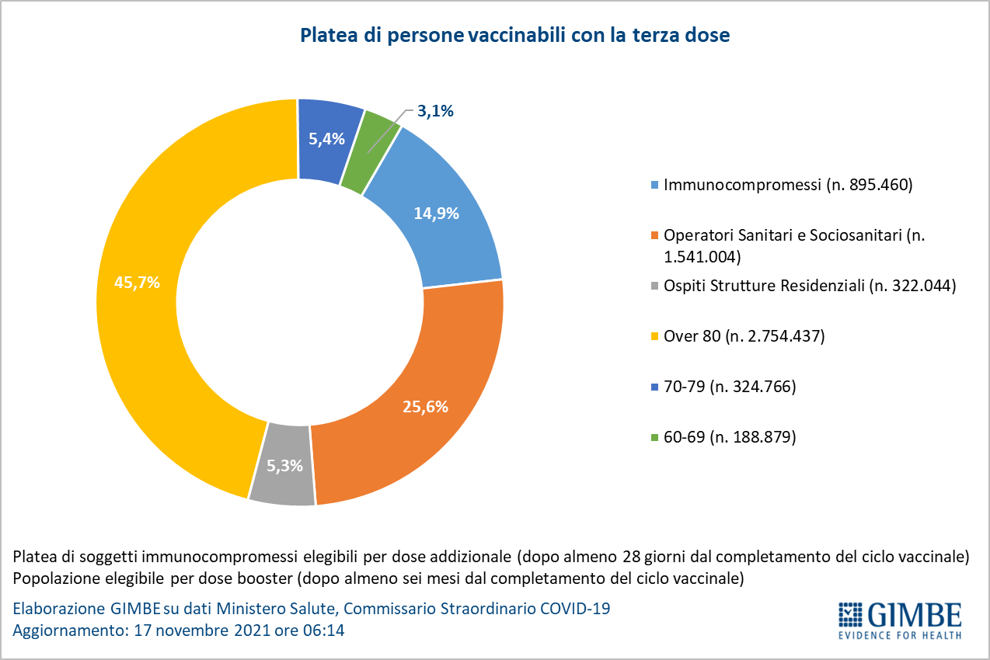

Figura 14
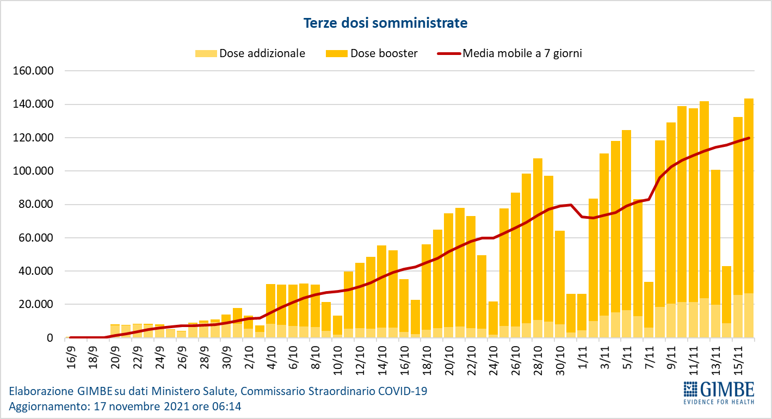

Figura 15
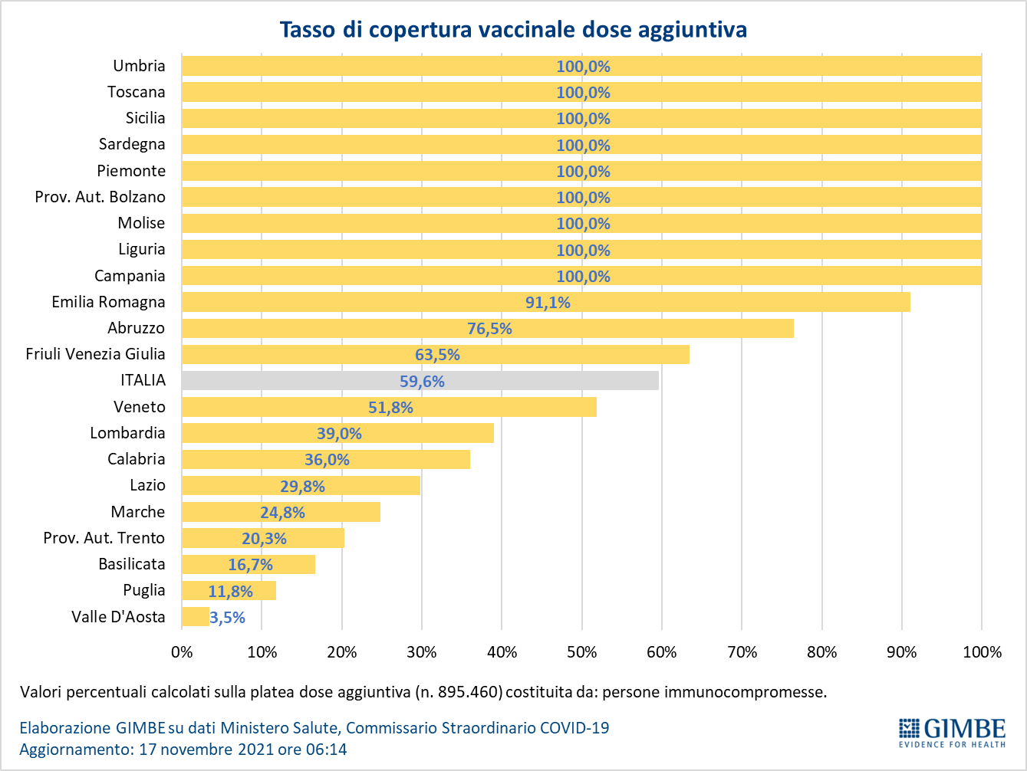

Figura 16
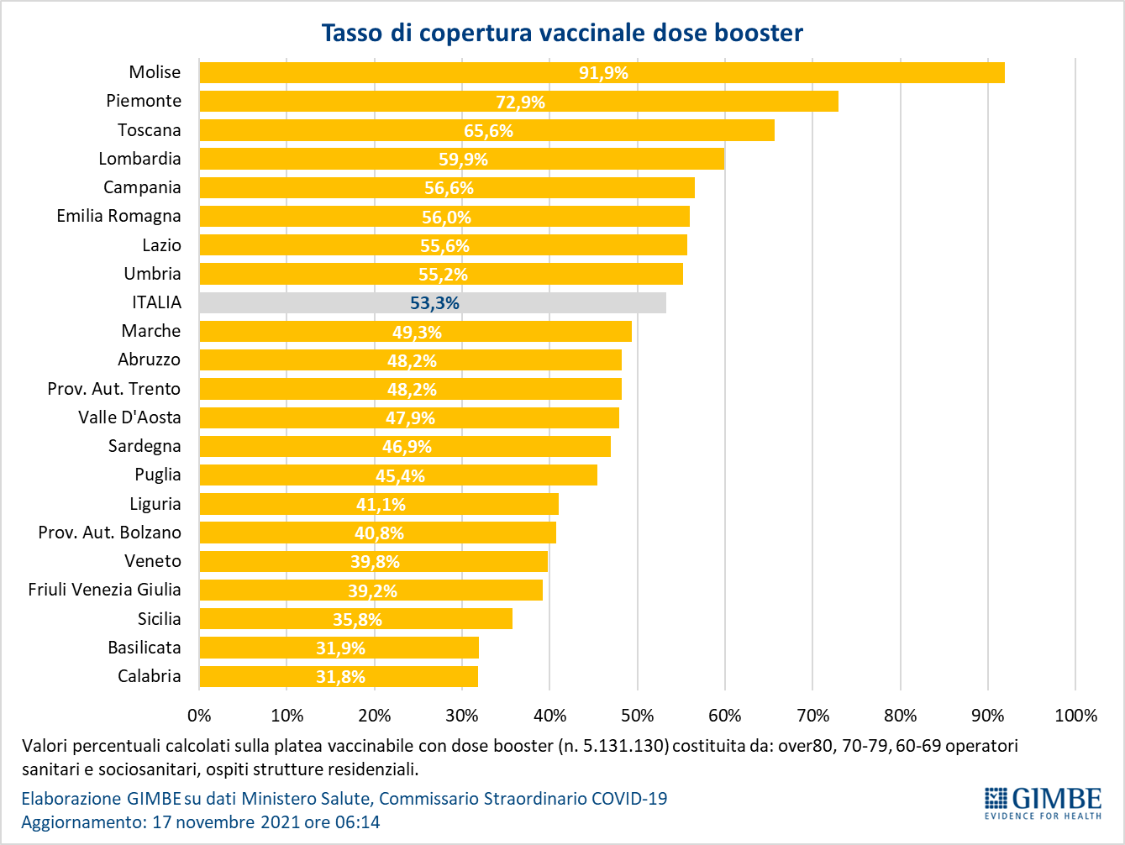

Tabella 1. Indicatori regionali: settimana 10-16 novembre 2021
Regione | Casi attualmente positivi per 100.000 abitanti | Variazione  % nuovi casi | Posti letto in area medica occupati da pazienti COVID−19 | Posti letto in terapia intensiva occupati da  pazienti COVID−19
Abruzzo | 223 | 29,0% | 6% | 7%
Basilicata | 165 | 20,7% | 7% | 1%
Calabria | 196 | -4,3% | 12% | 6%
Campania | 221 | 26,2% | 9% | 4%
Emilia Romagna | 249 | 35,4% | 5% | 5%
Friuli Venezia Giulia | 409 | 36,1% | 13% | 14%
Lazio | 220 | 34,1% | 9% | 8%
Liguria | 151 | 123,5% | 6% | 5%
Lombardia | 168 | 49,8% | 8% | 3%
Marche | 216 | 47,0% | 7% | 10,1%
Molise | 80 | 126,7% | 1% | 3%
Piemonte | 146 | 20,9% | 5% | 3%
Prov. Aut. Bolzano | 664 | 54,5% | 14% | 9%
Prov. Aut. Trento | 139 | 7,6% | 5% | 4%
Puglia | 93 | 0,7% | 6% | 4%
Sardegna | 118 | 58,0% | 3% | 4%
Sicilia | 196 | 12,2% | 10% | 5%
Toscana | 202 | 18,1% | 5% | 6%
Umbria | 178 | -13,5% | 6% | 6%
Valle D'Aosta | 159 | 180,0% | 8% | 3%
Veneto | 347 | 37,8% | 5% | 6%
ITALIA | 207 | 32,3% | 7% | 5%
Nota: nella prima colonna rosso, verde e giallo indicano rispettivamente una performance regionale in peggioramento, in miglioramento o stabile, rispetto alla settimana precedente.
Nella seconda colonna rosso e verde indicano rispettivamente un aumento o una diminuzione di nuovi casi rispetto alla settimana precedente.
Nelle ultime 2 colonne rosso e verde indicano il superamento, o meno, della soglia di saturazione del 15% per l’area medica e del 10% per le terapie intensive (dati Agenas).

Tabella 2. Nuovi casi nell’ultima settimana suddivisi per provincia

Regione | Provincia | Nuovi casi per 100.000 abitanti 3-9 novembre
Abruzzo | Teramo | 131
Abruzzo | L'Aquila | 105
Abruzzo | Pescara | 52
Abruzzo | Chieti | 48
Basilicata | Matera | 50
Basilicata | Potenza | 27
Calabria | Reggio di Calabria | 88
Calabria | Vibo Valentia | 75
Calabria | Crotone | 67
Calabria | Cosenza | 44
Calabria | Catanzaro | 34
Campania | Caserta | 106
Campania | Napoli | 102
Campania | Benevento | 100
Campania | Salerno | 85
Campania | Avellino | 65
Emilia Romagna | Forlì-Cesena | 219
Emilia Romagna | Ravenna | 144
Emilia Romagna | Rimini | 124
Emilia Romagna | Bologna | 103
Emilia Romagna | Ferrara | 79
Emilia Romagna | Piacenza | 73
Emilia Romagna | Modena | 72
Emilia Romagna | Reggio nell'Emilia | 61
Emilia Romagna | Parma | 46
Friuli Venezia Giulia | Trieste | 638
Friuli Venezia Giulia | Gorizia | 369
Friuli Venezia Giulia | Udine | 147
Friuli Venezia Giulia | Pordenone | 140
Lazio | Rieti | 137
Lazio | Frosinone | 111
Lazio | Latina | 110
Lazio | Roma | 105
Lazio | Viterbo | 90
Liguria | La Spezia | 248
Liguria | Imperia | 119
Liguria | Savona | 119
Liguria | Genova | 79
Lombardia | Varese | 88
Lombardia | Sondrio | 86
Lombardia | Lodi | 85
Lombardia | Monza e della Brianza | 83
Lombardia | Cremona | 78
Lombardia | Milano | 75
Lombardia | Mantova | 73
Lombardia | Brescia | 73
Lombardia | Como | 64
Lombardia | Pavia | 51
Lombardia | Lecco | 45
Lombardia | Bergamo | 40
Marche | Fermo | 131
Marche | Ascoli Piceno | 115
Marche | Ancona | 101
Marche | Pesaro e Urbino | 97
Marche | Macerata | 88
Molise | Isernia | 84
Molise | Campobasso | 30
P.A. Bolzano | Bolzano | 402
P.A. Trento | Trento | 88
Piemonte | Vercelli | 80
Piemonte | Asti | 79
Piemonte | Novara | 68
Piemonte | Torino | 68
Piemonte | Biella | 56
Piemonte | Verbano-Cusio-Ossola | 54
Piemonte | Cuneo | 52
Piemonte | Alessandria | 48
Puglia | Taranto | 65
Puglia | Foggia | 44
Puglia | Brindisi | 35
Puglia | Bari | 33
Puglia | Lecce | 29
Puglia | Barletta-Andria-Trani | 20
Sardegna | Sassari | 58
Sardegna | Oristano | 41
Sardegna | Nuoro | 36
Sardegna | Sud Sardegna | 29
Sardegna | Cagliari | 25
Sicilia | Catania | 115
Sicilia | Messina | 107
Sicilia | Siracusa | 88
Sicilia | Caltanissetta | 58
Sicilia | Trapani | 51
Sicilia | Agrigento | 49
Sicilia | Palermo | 47
Sicilia | Enna | 46
Sicilia | Ragusa | 31
Toscana | Grosseto | 121
Toscana | Siena | 107
Toscana | Pisa | 85
Toscana | Firenze | 73
Toscana | Lucca | 73
Toscana | Arezzo | 72
Toscana | Massa Carrara | 71
Toscana | Pistoia | 71
Toscana | Prato | 58
Toscana | Livorno | 49
Umbria | Terni | 58
Umbria | Perugia | 56
Valle d'Aosta | Aosta | 106
Veneto | Padova | 179
Veneto | Vicenza | 152
Veneto | Treviso | 147
Veneto | Venezia | 145
Veneto | Belluno | 119
Veneto | Rovigo | 108
Veneto | Verona | 105

